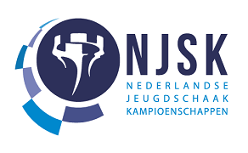
NJSK Veteranen Rapidtoernooi
4 mei 2023

Op donderdag 4 mei vindt in Topsportcentrum IISPA te Almelo het 2e NJSK Veteranen Rapidtoernooi plaats. Dit rapidtoernooi is vrij toegankelijk voor iedereen vanaf 50 jaar. Het zal tegelijk plaatsvinden met de Nederlandse Jeugdschaakkampioenschappen, waar wordt gestreden om de Nederlandse jeugdtitels in de categorieën A (t/m 18), B (t/m 16) en C (t/m 14). Tevens is dit de locatie van de recordpoging ‘150 uur non-stop schaken in één ruimte’. Genoeg redenen om hier bij te zijn dus!

Wat algemene gegevens:
Wanneer: Donderdag 4 mei 2023
Waar: Topsportcentrum IISPA, Stadionlaan 60; 7606 JZ Almelo
Aanmelding: 12:15 uur – 13:00 uur
Hoe laat: 13:15 uur – 17:30 uur
Speeltempo: 15 min + 5 sec p.p.p.p.
Kosten: € 5,- contant te betalen bij de inschrijftafel
Prijzen: Geldprijzen voor de top 3, andere prijzen in natura
Aanmelden via almelosejeugdschaakacademie@gmail.com o.v.v. naam; leeftijd; schaakclub; rating
Parkeergelegenheid: er zijn parkeerplaatsen voor de IISPA beschikbaar. Mochten deze vol zijn kan je ook parkeren op het terrein van de woonboulevard, deze ligt vlakbij.
Voor vragen en/of opmerkingen kunt u zich richten tot Bernard van Lenthe via bovenstaand mailadres.

Namens de organisatie,
Yannic Husers en Bernard van Lenthe

